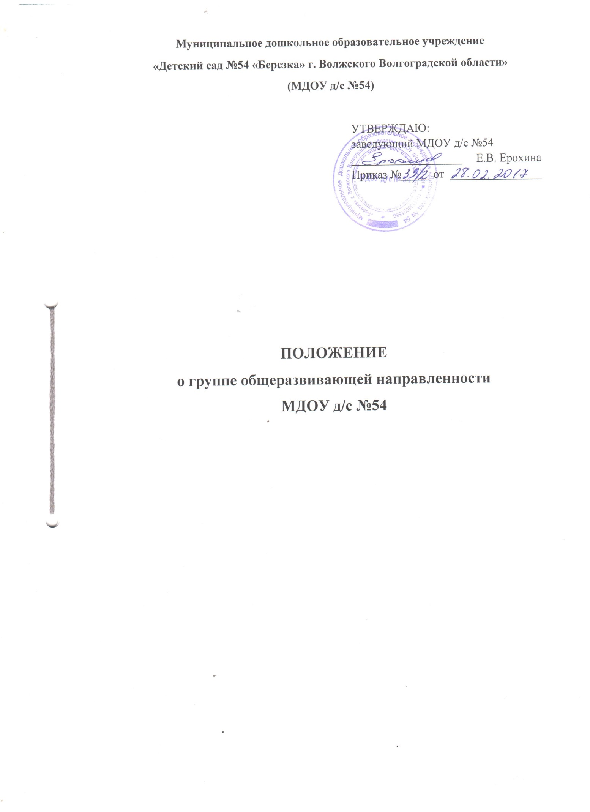

I. Общие положения
1.1. Настоящее Положение о группе общеразвивающей направленности муниципального дошкольного образовательного учреждения «Детский сад № 54 «Березка» г. Волжского Волгоградской области» (далее - Положение) регламентирует деятельность группы общеразвивающей направленности для детей раннего и дошкольного возраста, созданной в муниципальном дошкольном образовательном учреждении «Детский сад № 54 «Березка» г. Волжского Волгоградской области» (далее - Учреждение), реализующем основную общеобразовательную программу дошкольного образования.
1.2. Настоящее Положение разработано в соответствии с Конституцией РФ от 12.12.1993г., Федеральным Законом «Об образовании в Российской Федерации» от 29.12.2012г. № 273-Ф3, Уставом Учреждения.
1.3. Группа общеразвивающей направленности для детей раннего и дошкольного возраста (далее - группа общеразвивающей направленности) создается в целях реализации прав детей на получение общедоступного и бесплатного дошкольного образования.
1.4. В группе общеразвивающей направленности осуществляется образование детей в соответствии с основной образовательной программой дошкольного образования.
1.5. Группа общеразвивающей направленности функционирует в режиме полного дня (12-часового пребывания).
1.6. Группа общеразвивающей направленности функционируют в режиме 5-дневной недели.
1.7. Основные задачи организации деятельности группы общеразвивающей направленности:
1.7.1. Охрана жизни и укрепление физического и психического здоровья воспитанников.
1.7.2. Обеспечение познавательного, речевого, социально- коммуникативного, художественно-эстетического и физического развития воспитанников.
1.7.3. Воспитание с учетом возрастных категорий воспитанников гражданственности, уважения к правам и свободам человека, любви к окружающей природе, Родине, семье.
1.7.4. Взаимодействие с семьями воспитанников для обеспечения полноценного развития детей.
1.7.5. Оказание консультативной и методической помощи родителям (законным представителям) по вопросам воспитания, обучения и развития детей.
II. Организация деятельности
2.1. Группа общеразвивающей направленности в Учреждении открывается по решению учредителя на основании приказа заведующего Учреждения, при наличии необходимых материально-технических условий и кадрового обеспечения.
2.2. Группа общеразвивающей направленности открывается в помещении Учреждения, отвечающем требованиям санитарных норм и правилам пожарной безопасности.
2.3. Группа общеразвивающей направленности оборудуется инвентарем, пособиями согласно требованиям по организации образовательного процесса.
2.4. Режим работы группы общеразвивающей направленности устанавливается согласно уставу Учреждения.
2.5. Контроль результатов работы группы общеразвивающей направленности осуществляется администрацией Учреждения и родителями (законными представителями).
2.6. Отношения между Учреждением и родителями (законными представителями) регулируются договором, заключаемым в установленном порядке.
2.7. Питание в группе общеразвивающей направленности организуется в соответствие с Санитарно-эпидемиологическими правилами и нормами 2.4.1.3049 13 «Санитарно-эпидемиологические требования к устройству, содержанию и организации режима работы дошкольных образовательных организаций».
III. Порядок комплектования группы общеразвивающей направленности
3.1. Порядок комплектования группы общеразвивающей направленности определяется учредителем в соответствии с законодательством Российской Федерации и закрепляется в уставе Учреждения.
3.2. В группу общеразвивающей направленности принимаются дети в возрасте от 1 до 7 лет.
3.3. Прием детей в группу общеразвивающей направленности может проводиться в течение всего года при наличии свободных мест.
3.4. Количество детей в группах общеразвивающей направленности определяется в соответствие с Санитарно-эпидемиологическими правилами и нормами 2.4.1.3049 13 «Санитарно-эпидемиологические требования к устройству, содержанию и организации режима работы дошкольных образовательных организаций».
3.5. В группу общеразвивающей направленности зачисляются дети одного возраста.
3.6. Зачисление детей в Учреждение производится на основании приказа заведующего Учреждением.
3.7. Ежедневный утренний прием детей проводят воспитатели, которые опрашивают родителей о состоянии здоровья детей. Выявленные больные дети и дети с подозрением на заболевание в Учреждение не принимаются; заболевших изолируют от здоровых детей до прихода родителей.
3.8. После перенесенного заболевания, а также отсутствия более 5 дней (за исключением выходных и праздничных дней), детей принимают в Учреждение только при наличии справки участкового врача-педиатра с указанием диагноза, длительности заболевания, проведенного лечения, сведений об отсутствии контакта с инфекционными больными, а также рекомендаций по индивидуальному режиму ребенка.
3.9. Продолжительность образовательного процесса воспитанников в каждой возрастной группе составляет один учебный год (с 01 сентября по 31 мая). В летний период проводятся занятия художественного-эстетического и оздоровительного циклов.
3.10. Перевод воспитанников производится ежегодно на основании приказа заведующего Учреждением с 01 сентября нового учебного года. В отдельных случаях этот порядок может быть изменен. В целях адаптации, вновь созданные группы комплектуются в течение месяца.
IV. Организация образовательного процесса
4.1. Образовательный процесс организуется в соответствии с основной образовательной программой Учреждения, разработанной им самостоятельно на основе примерной основной общеобразовательной программы дошкольного образования и федеральных государственных стандартов, требований к структуре основной общеобразовательной программы дошкольного образования и условиям ее реализации.
4.2. Основная образовательная программа Учреждения (далее - программа) определяет содержание и организацию образовательного процесса и направлена на: - создание условий развития ребенка, открывающих возможности для его позитивной социализации, его личностного развития, развития инициативы и творческих способностей на основе сотрудничества со взрослыми и сверстниками и соответствующим возрасту видам деятельности; - создание развивающей образовательной среды, которая представляет собой систему условий социализации и индивидуализации детей.
4.3. Образовательный процесс в группе общеразвивающей направленности включает гибкое содержание и педагогические технологии, обеспечивающие индивидуальное, личностно-ориентированное развитие детей и выполнение государственного образовательного стандарта.
4.4. Организация воспитательной работы предусматривает создание условий для развития различных видов деятельности с учётом состояния здоровья детей.
V. Организация деятельности педагогического персонала
5.1. Деятельность воспитателя:
5.1.1. Деятельность воспитателя группы общеразвивающей направленности направлена на создание оптимальных условий для развития эмоционально-волевой, познавательной, двигательной сферы, развития позитивных качеств личности каждого ребенка, его оздоровление, формирование целевых ориентиров, которые представляют собой социально - нормативные возрастные характеристики возможных достижений ребёнка на этапе завершения уровня дошкольного образования.
5.1.2. Особенностями организации работы воспитателя группы общеразвивающей направленности являются: - планирование (совместно с другими специалистами) и проведение образовательной деятельности со всей группой детей; - планирование (совместно с другими специалистами) и организация совместной деятельности всех воспитанников группы; - создание предметно - пространственной среды для самостоятельной деятельности воспитанников; - обеспечение индивидуального подхода к каждому воспитаннику с учетом рекомендаций специалистов; - консультирование родителей (законных представителей) детей по вопросам воспитания ребенка в семье; - ведение необходимой документации.
5.2. Деятельность педагога-психолога:
5.2.1. Деятельность педагога-психолога направлена на сохранение психического здоровья каждого воспитанника группы.
5.2.2. Функции педагога-психолога: - динамическое психолого-педагогическое изучение воспитанников группы общеразвивающей направленности; - проведение индивидуальной и подгрупповой коррекционно психологической работы с воспитанниками группы общеразвивающей направленности; - проведение консультативной работы с родителями по вопросам воспитания ребенка в семье; - осуществление преемственности в работе Учреждения и семьи; - консультирование персонала группы; - ведение необходимой документации.
5.3. Деятельность музыкального руководителя:
5.3.1. Деятельность музыкального руководителя направлена на развитие музыкальных способностей, эмоциональной сферы и творческой деятельности воспитанников.
5.3.2. Особенностями работы музыкального руководителя в группе общеразвивающей направленности являются: - взаимодействие со специалистами группы общеразвивающей направленности; - проведение образовательной деятельности со всеми воспитанниками группы общеразвивающей направленности (в том числе совместно с другими специалистами: учителем- логопедом, педагогом-психологом, инструктором по физической культуре и др.); - консультирование родителей по использованию в воспитании ребенка музыкальных средств; - ведение необходимой документации.
5.4. Деятельность инструктора по физической культуре.
5.4.1. Деятельность инструктора по физической культуре направлена на сохранение и укрепление здоровья всех детей и их физическое развитие, пропаганду здорового образа жизни.
5.4.2. В группе общеразвивающей направленности организация работы инструктора по физической культуре предусматривает: - проведение образовательной деятельности (в том числе совместно с другими специалистами) со всеми воспитанниками с учетом их психофизических возможностей и индивидуальный особенностей; - планирование совместной деятельности воспитанников группы общеразвивающей направленности; - подготовку и проведение общих спортивных праздников, досугов и развлечений; - оказание консультационной поддержки родителям по вопросам физического воспитания, развития и оздоровления ребенка в семье; - регулирование (совместно с медицинскими работниками образовательного учреждения) физической нагрузки на воспитанников; - ведение необходимой документации.
VI. Права и обязанности участников образовательного процесса
6.1. Участниками образовательного процесса группы общеразвивающей направленности являются дети, их родители (законные представители), педагогические работники.
6.2. При приеме детей в группу общеразвивающей направленности заведующий Учреждением обязан ознакомить родителей (законных представителей) с уставом, лицензией на право ведения образовательной деятельности, и другими документами, регламентирующими организацию образовательного процесса.
6.3. Взаимоотношения между Учреждением и родителями (законными представителями) регулируются договором, включающим в себя взаимные права, обязанности и ответственность сторон, возникающие в процессе воспитания, обучения, развития, присмотра, ухода и оздоровления детей, длительность пребывания ребенка в группе общеразвивающей направленности.
6.4. Заведующий Учреждением, педагогические работники осуществляют и несут персональную ответственность за организацию и проведение комплекса оздоровительных мероприятий, направленных на сохранение здоровья детей.
6.5. Права работников Учреждения и меры их социальной поддержки определяются законодательством Российской Федерации, уставом и трудовым договором.
6.6. Педагогические работники обязаны: - выполнять основную общеобразовательную программу дошкольного образования, с учетом особенностей психофизического развития и состояния здоровья ребенка; - знать особенности режима и организации дошкольного образования; - не допускать перегрузки воспитанников; - составлять рабочие программы по образовательным областям основной образовательной программы с учетом особенностей психофизического развития и состояния здоровья ребенка.
6.7. Педагогические работники имеют право на: - развитие и поддержку своей профессиональной квалификации; - свободу выбора и использования методик обучения и воспитания, дидактических пособий и материалов, педагогических методов диагностики развития воспитанников; - аттестацию в соответствии с Порядком аттестации педагогических работников государственных и муниципальных образовательных учреждений. - участие в управлении дошкольным образовательным учреждением в порядке, определяемом уставом; - защиту своей профессиональной чести, достоинства и деловой репутации.
6.8. Педагогические работники несут ответственность за: - качественное и своевременное выполнение всех закрепленных за ними основных функций и задач; - систематизацию и обеспечение сохранности документального фонда; - полноту, достоверность и своевременность предоставляемой информации; - сохранение конфиденциальности информации в соответствии с установленными правилами; - правильность разработки и осуществления мероприятий, направленных на решение конкретных вопросов деятельности; - рациональную организацию труда, правильность применения положений, тех или иных инструктивных документов образовательного учреждения; - соблюдение установленных правил внутреннего трудового распорядка, правил техники безопасности, трудовой дисциплины; - неисполнение или ненадлежащее исполнение своих обязанностей, предусмотренных должностной инструкцией, в соответствии с действующим трудовым законодательством; - здоровье и физическое развитие детей, проведение лечебно-профилактических мероприятий, соблюдение санитарно-гигиенических норм, режима и обеспечение качества питания; - правонарушения, совершенные в период осуществления своей деятельности, в соответствии с действующим гражданским, административным и уголовным законодательством; - причинение материального ущерба в соответствии с действующим законодательством; - нарушение Правил внутреннего трудового распорядка, правил противопожарной безопасности и техники безопасности и др.
6.9. Воспитанники имеют право: - на получение бесплатного дошкольного образования в соответствии с федеральными государственными стандартами; - на обучение по основной общеобразовательной программе дошкольного образования; - охрану жизни и здоровья; - защиту от всех форм физического и психического насилия; - защиту и уважение их человеческого достоинства; - свободу совести и информации, свободное выражение собственных взглядов и убеждений; - удовлетворение потребности в эмоционально-личностном общении; - удовлетворение физиологических потребностей (в питании, сне, отдыхе и др.) в соответствии с его возрастом и индивидуальными особенностями развития; - развитие творческих особенностей и интересов; - на получение оздоровительных, медико-профилактических процедур и мероприятий.
6.10. Родители (законные представители) имеют право: - защищать законные права и интересы детей; - принимать участие в педагогических советах; - участвовать в управлении Учреждением в соответствии с Уставом; - требовать предоставления воспитаннику присмотра, ухода, охраны и укрепления его здоровья, воспитания и обучения на условиях, предусмотренных договором между Учреждением и родителями (законными представителями); - на льготы и компенсации, а также особый порядок приема воспитанников в Учреждение в соответствии с действующим законодательством РФ; - обращаться для разрешения конфликтных ситуаций в администрацию Учреждения и конфликтную комиссию.
6.11. Родители (законные представители) обязаны: - выполнять устав Учреждения; - приводить воспитанника в Учреждение в опрятном виде: чистой одежде и обуви с учетом местных сезонных, возрастных, индивидуальных особенностей воспитанника; - информировать Учреждение о предстоящем отсутствии ребенка, его болезни; - выполнять требования Учреждения; - ставить педагогов в известность о рекомендациях врача; - поддерживать интересы ребенка к образованию; - обязанности родителей (законных представителей) закрепляются в договоре, заключенном между Учреждением и родителями (законными представителями).
VII. Штаты и руководство
7.1. В штатное расписание Учреждения, обеспечивающее воспитание, обучение, развитие, присмотр, уход и оздоровление детей в группе общеразвивающей направленности вводятся должности и других работников в пределах ассигнований, выделяемых по решению учредителя на эти цели.
7.2. Руководство группы общеразвивающей направленности обеспечивает заведующий Учреждения.
VIII. Механизм финансирования группы общеразвивающей направленности
8.1. Группы общеразвивающей направленности финансируются по соответствующим нормативам финансирования групп общеразвивающей направленности.
8.2. Установление платы, взимаемой с родителей (законных представителей) за содержание ребенка в группе общеразвивающей направленности, производится в соответствии с Постановлением Волжской городской Думы.
IX. Документация
9.1. Документами, регулирующими дошкольное образование детей дошкольного возраста в группе общеразвивающей направленности являются: - приказ заведующего учреждения об организации деятельности группы общеразвивающей направленности; - табель посещаемости воспитанников группы общеразвивающей направленности; - планирование образовательной деятельности группы общеразвивающей направленности, - планирование организации совместной образовательной деятельности всех воспитанников группы общеразвивающей направленности; - результаты педагогической диагностики.
9.2. При необходимости документация, указанная в п. 9.1. может быть изменена в соответствие с локальными актами Учреждения.
X. Имущество
10.1. Образовательное учреждение в своей деятельности использует имущество и оборудование, находящееся на балансе Учреждения.

